Рекомендации для родителей на летний период.


Лето - прекрасное время для всех людей. Это пора отпусков у взрослых, это каникулы у школьников!
Все уроки и занятия прекращаются, ребята наслаждаются заслуженным отдыхом.
НО!!!
Все навыки, умения, полученные ребенком в школе, могут понемногу забываться, если их забросить на всё лето, и исчезнуть совсем.
В логопедической практике много случаев, когда в летний период положительные результаты коррекции заметно снижаются.
Что же делать? Как не получить «откат» во время каникул?

Задания и рекомендации, которые помогут школьникам ничего не забыть

ЗВУКОПРОИЗНОШЕНИЕ

§ Постоянно контролируйте и отслеживайте, как ребёнок произносит поставленные звуки в словах.
§ В случае неправильного произношения, исправляйте ошибку и просите повторить слово правильно.
§ Не ругайте ребёнка, а терпеливо и спокойно дождитесь, когда у него всё получится.
§ Автоматизируйте поставленные звуки в слогах, словах, фразах, скороговорках, в связной речи.
§ Делайте артикуляционную гимнастику.
§ Выполняйте дыхательные упражнения.
§ Если не следить за чётким и правильным звукопроизношением, то к началу нового учебного года поставленные звуки исчезнут из речи и их придётся ставить заново.

РАЗВИТИЕ ФОНЕМАТИЧЕСКИХ ПРОЦЕССОВ
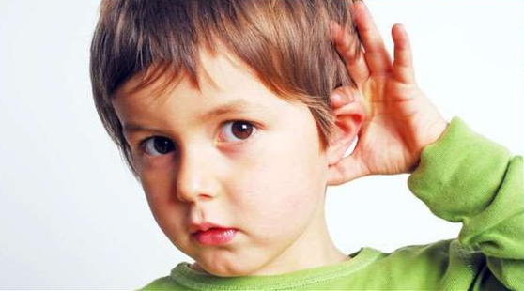
§ Придумайте слово. Нужно определить количества звуков и их последовательность в слове.
§ Дайте задание ребёнку придумать слово с определённым количеством звуков.
§ Задайте звук. Необходимо подобрать слова с этим звуком, где он находится на первом, втором или третьем месте.
§ Произнесите последовательно звуки. Ребёнок должен узнать слово, которое получилось из этих звуков.
§ Попросите ребёнка придумать новые слова, изменив звук в начале слова.
§ Попросите ребёнка придумать новые слова, добавив в начале или в конце звук к данному вами слову.
§ Составление слов из букв разрезной азбуки по первым буквам данных на рисунке картинок.
§ Составление слов различной звуко-слоговой структуры из букв разрезной азбуки.
§ Придумайте слово. Нужно определить количества звуков и их последовательность в слове.
§ Дайте задание ребёнку придумать слово с определённым количеством звуков.
§ Задайте звук. Необходимо подобрать слова с этим звуком, где он находится на первом, втором или третьем месте.
§ Произнесите последовательно звуки. Ребёнок должен узнать слово, которое получилось из этих звуков.
§ Попросите ребёнка придумать новые слова, изменив звук в начале слова.
§ Попросите ребёнка придумать новые слова, добавив в начале или в конце звук к данному вами слову.
§ Составление слов из букв разрезной азбуки по первым буквам данных на рисунке картинок.
§ Составление слов различной звуко-слоговой структуры из букв разрезной азбуки.

РАЗВИТИЕ СЛОГОВОЙ СТРУКТУРЫ
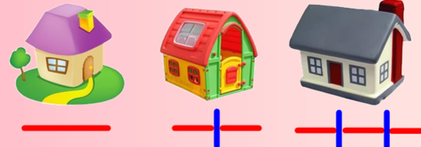
§ Придумайте слово. Нужно определить количества слогов в слове и их последовательность.
§ Придумывание с ребёнком слов с определённым количеством слогов.
§ Составляйте слова из слогов, данных в разбивку.
§ Нужно узнать слова, предъявленные ребёнку в виде последовательно произнесённых слогов.
§ Предложите ребёнку карточки с картинками. Попросите распределить их в соответствии с количеством слогов в названии картинок.
§ Попросите ребёнка отхлопать или отстучать слово по слогам и назвать их количество.

ФОРМИРОВАНИЕ ПРАВИЛЬНОГО ГРАММАТИЧЕСКОГО СТРОЯ РЕЧИ
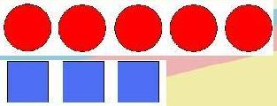
§ Обучать ребёнка изменять слова по числам, падежам.
§ Обучать образовывать новые слова (уменьшительные, ласкательные формы и т.д.).
§ Поиграйте в словесную игру. Намеренно произнесите неправильно фразу. Попросите ребенка найти ошибку и вместе разобрать, как нужно произносить слова.
§ Начните предложение, а ребенок пусть сам его закончит, подбирая разные варианты.

РАСШИРЕНИЕ СЛОВАРНОГО ЗАПАСА
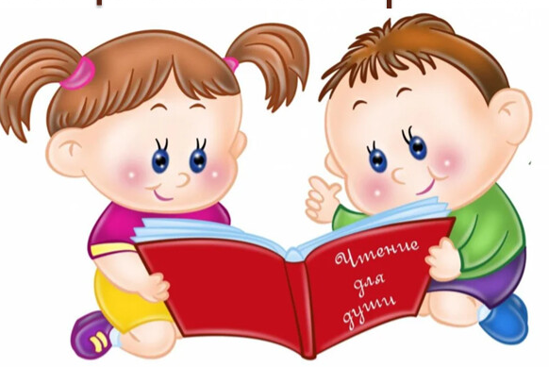
§ Обращайте внимание на редко встречающиеся, новые слова, когда рассматриваете вместе картинку, читаете книжку, слушаете сказку.
§ Сочиняйте вместе стихи, придумывайте рифмы.
§ Читая знакомые стихи, просите подсказать пропущенное слово.
§ Играйте в слова: «придумай слова, которые обозначают транспорт», «назови цвета», «какими словами можно описать лето, осень, зиму, весну», «вспомни слова с противоположным значением, близкие по значению».
§ Объясняйте ребёнку переносные значения выражений: золотое сердце, злой язык, короткая память, голова на плечах, не тронуть пальцем, наломать дров и т. д.

РАЗВИТИЕ СВЯЗНОЙ РЕЧИ
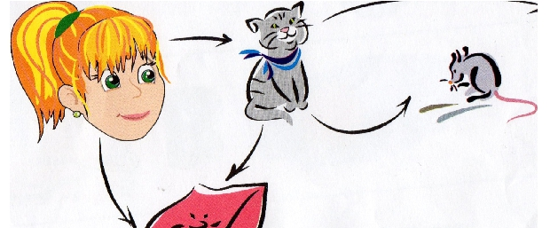
§ Просите ребёнка давать полный ответ на вопрос.
§ Вызывайте у него желание о чем-то вам рассказывать.
§ Чаще расспрашивайте о важных для ребёнка событиях.
§ Внимательно слушайте и направляйте его сбивчивый рассказ путём вопросов по содержанию.
§ Подсказывайте, поправляйте ударение и произношение, но всегда давайте возможность выговориться.
§ Просите описывать предметы, рисунки, пересказывать знакомые тексты, придумывать истории и сказки, составлять предложения по заданным словам.

ЧТЕНИЕ
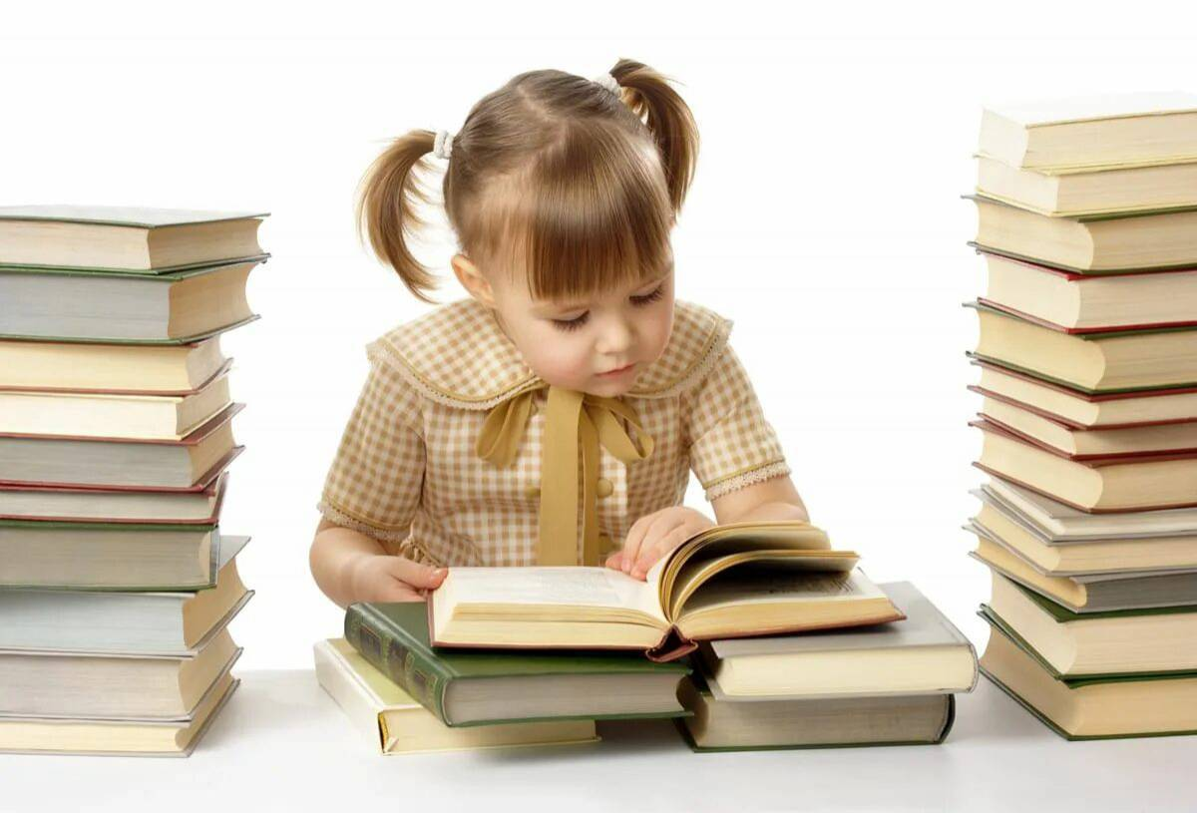
§ Просите ребёнка почитать вам вслух.
§ Поочерёдное чтение ребёнка и взрослого.
§ Обращайте внимание при чтении на незнакомые слова, уточняйте их значение.
§ Самостоятельное чтение ребёнком с последующей проверкой понимания прочитанного. (Ответы на вопросы или пересказ).

ПИСЬМО
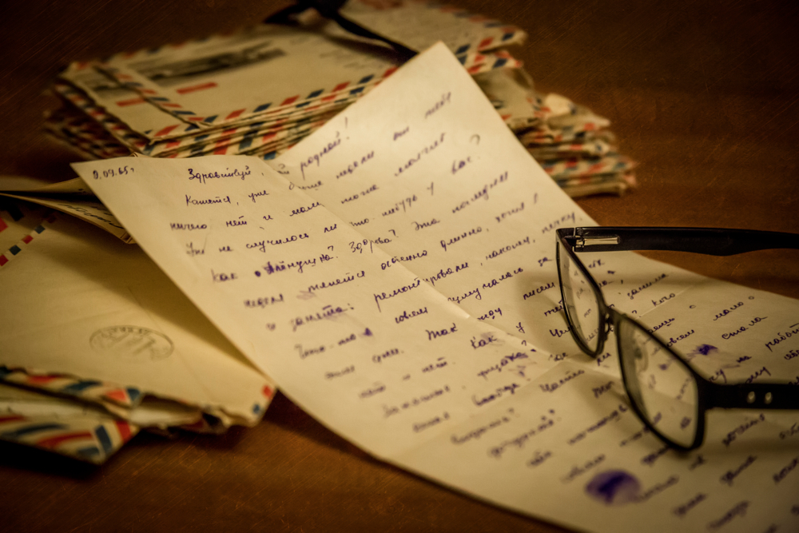
§ Списывание с печатного и рукописного текста.
§ Письмо слов и предложений под диктовку. Выделение орфограмм с последующим их объяснением.
§ Письмо под диктовку и по памяти словарных слов. Составление предложений, используя словарные слова.
§ Не указывайте на допущенные ошибки. Ребёнок должен найти их сам и объяснить в чём ошибся.

Желаю успеха!

